pokus číslo  1A | Důkaz vitaminu C v přírodním materiálu |  |  |  | Forma provedení:demonstrační pokus  Časová náročnost: 10 minut
Princip:
Mezi rostlinné organické kyseliny patří i kyselina askorbová – vitamin C. Její výraznou vlastností jsou redukční účinky, což lze ověřit reakcí s jodem, kdy dochází k jeho odbarvení.
(http://www.chempok.wz.cz/ZCHP20.pdf)
(Beneš, Pumpr, Banýr - Základy chemie 2,Fortuna, 1995)

Pomůcky :
dvě porcelánové misky, nerezové struhadlo, plastový cedník na těstoviny, sklenice od přesnídávky, sítko na čaj

Chemikálie:
jodová tinktura, vitamin C (kyselina – L – askorbová – C₆H₈O₆) obsažený v přírodním materiálu (citron, jablko, aj.)

Pracovní postup:
- Do jedné misky nastrouháme na struhadle přírodní materiál (citron, jablko, aj.) .
- Vzniklou kaši vymačkáme přes cedník do druhé misky.
- Takto získaný roztok přefiltrujeme přes sítko na čaj do sklenice od přesnídávky.
- Ke vzorku přírodního materiálu ve sklenici přikápneme několik kapek jodové tinktury a pozorujeme.
Pozorování:
Pokud vzorek obsahuje vitamin C, potom se žlutohnědý roztok jodové tinktury odbarvuje a vzniká jodovodík.

Obrázek: Rovnice:
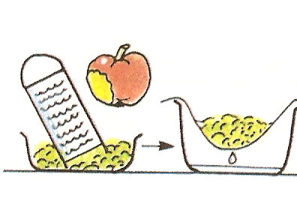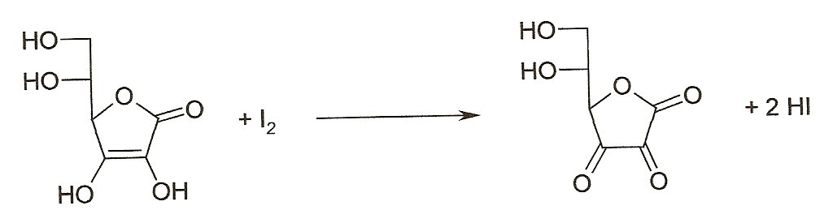

Obrázek žáků: |  |  | Pozorování žáků:
Otázky:
- Zjistěte, který významný vědec se zabýval výzkumem vitaminu C a získal za něj Nobelovu cenu.
- Jak se projevuje nedostatek nebo nadbytek vitaminu C na zdraví člověka?
- Proč je vitamin C důležitý pro lidské tělo?
- Porovnejte obsah vitaminu C v jablku, kivi, citronu, šípku a jahodách.
- Je kyselost důkazem obsahu vitaminu C?
Odpovědi na otázky:

Bezpečnost práce:
Jod:
Požití: Vypít asi 1/2l litru mléka nebo vody s rozmíchaným škrobem (moukou) nebo s rozšlehanými bílky. Nesnažit se o vyvolání zvracení.
Zasažení očí: Rychlý a důkladný výplach vodou.
Při expozici vdechováním: Úplný tělesný klid, zákaz kouření a přivolat lékaře.
Vit. C (kyselina askorbová)
Požití: Látka není nebezpečná.
Při expozici vdechováním: Odvést postiženého na čerstvý vzduch a utišit. Konzultovat s lékařem.
Při styku s kůží: Odstranit kontaminovaný oděv,umýt pokožku vodou a mýdlem – nepoužívat žádná rozpouštědla.
Zasažení očí: Bezprostředně vypláchnout proudem vody po dobu 10 minut, oko otevřít i násilím.
Zařazení do RVP:
Člověk a jeho svět
Člověk a příroda (chemie)
Deriváty uhlovodíků - příklady v praxi významných halogenderivátů, alkoholů, aldehydů, karboxylových kyselin a esterů.

pokus číslo  1B | Důkaz vitamínu C v ovoci |  |  |  | Forma provedení: žákovský pokus  Časová náročnost: 15 minut
Princip:
Z dějin námořnictví víme, že námořníci dříve trpěli nemocí zvanou kurděje. Tuto nemoc vyvolává nedostatek vitamínu C v potravě. Vitamín C je obsažen v ovoci, především v citrusech.
Pomůcky:
3 malé misky, nůž, vidlička, pomeranč, banán, kiwi, 3 testovací proužky na vitamín C (kyselinu askorbovou) - ty dostaneme koupit v lékárně.

Pracovní postup:
- Rozřízneme pomeranč a vymačkáme šťávu na misku;
- Rozřízneme kiwi a vidličkou vyškrábneme část dužniny na další misku;
- Nyní do každé misky vložíme na 10 vteřin jeden testovací proužek ;
- Porovnáme proužky mezi sebou a se škálou na obalu.

Pozorování:
Všechny tři proužky se zbarvily do modra až modrozelena.
Zbarvení dokazuje, že ve všech třech druzích je obsažen vitamín C. Podle intenzity lze odvodit, že pomeranč obsahuje tohoto vitamínu více než kiwi a banán.

Obrázek: |  | Pozorování žáků:
Otázky:
- Zjistěte, který významný vědec se zabýval výzkumem vitaminu C a získal za něj Nobelovu cenu.
- Jak se projevuje nedostatek nebo nadbytek vitaminu C na zdraví člověka?
- Proč je vitamin C důležitý pro lidské tělo?
- Porovnejte obsah vitaminu C v jablku, kivi, citronu, šípku a jahodách.
- Je kyselost důkazem obsahu vitaminu C?
- Jaké ovoce obsahuje více a které méně vitaminu C?
Odpovědi na otázky:

Vysvětlení:
Vitamín C si člověk (a opice a morče) nedovede vytvářet (syntetizovat) v organismu, a proto jej musí přijímat v potravě. Vitamíny patří mezi životně důležité látky. Působí v malém množství, ale jsou nepostradatelné pro zdraví našeho organismu. Denní dávka vitamínu C by měla být 50-75 mg.
Chemický název pro vitamín C je kyselina askorbová. Vitamín C je (kyselina askorbová) je obsažen v ovoci, ale také třeba v bramborách, nebo kysaném zelí.
http://pdf.uhk.cz/kch/diplomka/potravin.htm#Vitamín%20C

Bezpečnost práce:
Vit. C (kyselina askorbová)
Požití: Látka není nebezpečná.
Při expozici vdechováním: Odvést postiženého na čerstvý vzduch a utišit. Konzultovat s lékařem.
Při styku s kůží: Odstranit kontaminovaný oděv,umýt pokožku vodou a mýdlem – nepoužívat žádná rozpouštědla.
Zasažení očí: Bezprostředně vypláchnout proudem vody po dobu 10 minut, oko otevřít i násilím.

Zařazení do RVP:
Člověk a jeho svět
Člověk a příroda (chemie)
Deriváty uhlovodíků - příklady v praxi významných halogenderivátů, alkoholů, aldehydů, karboxylových kyselin a esterů.

pokus číslo  2 | Neviditelný inkoust |  |  |  | Forma provedení: žákovský pokus  Časová náročnost: 15 minut
Princip:
K vyvolání tajného písma psaného neviditelným inkoustem (roztokem citronové šťávy) se používá zahřívání nad plamenem svíčky nebo kahanu. Zhnědnutí písma vznikající působením tepla je způsobeno vznikem uhlíku, neboť každá organická látka obsahuje ve své molekule uhlík a při hoření tento uhlík vzniká.

Pomůcky:
savý papír nebo filtrační papír do kávovaru, špejle, sklenice od přesnídávky, hřbitovní svíčka (kalíšek)

Chemikálie:
Šťáva z jednoho citronu

Pracovní postup:
- Připravíme si pomůcky.
- Do skleničky vymačkáme citron.
- Na přichystaný filtrační nebo savý papír napíšeme pomocí špejle citronovou šťávou text a necháme na topení papír uschnout.
- Vysušený papír opatrně nahříváme nad svíčkou.
- Pozorujeme, co se s tajným písmem děje.

Pozorování:
Po zahřívání papíru s textem se napsaný text objeví zhnědnutím.

Obrázek: |  |  |  | Pozorování žáků:
Otázky:
- Proč při zahřívání organických látek vzniká uhlík?
- Kde všude se používá kyselina citronová?
- Proč se tato kyselina používá při konzervaci ovoce?

Odpovědi na otázky:

Bezpečnost práce:
Pozor na práci se svíčkou.

Kyselina citrónová (bezvodá):
Při expozici vdechováním: postiženého přemístit na čerstvý vzduch; poradit se s lékařem.
Styk s kůží: svléci kontaminovaný oděv, omýt postižené místo mýdlem a vodou - nepoužívat žádná rozpouštědla
Zasažení očí: vypláchnout otevřené oči pod tekoucí vodou minimálně 10 minut a poradit se s lékařem
Požití: symptomatická léčba

Zařazení do RVP:
Člověk a jeho svět
Člověk a příroda (chemie)
Přírodní látky – zdroje, vlastnosti a příklady funkcí bílkovin, tuků, sacharidů a vitamínů v lidském těle.

pokus číslo  3 | Získávání tuků a jejich vlastnosti |  | Forma provedení: žákovský pokus  Časová náročnost: 15 minut
Princip:
Z rostlinných zdrojů se získávají tuky lisováním semen a extrakcí (tj.vyluhováním ve vhodných rozpouštědlech). Tuky jsou nerozpustné ve vodě, ale rozpouští se v organických rozpouštědlech. Na této vlastnosti tuků je založeno odstraňování mastných skvrn z oděvů v čistírnách.
(Pečová, Karger, Peč – Chemie II pro 9.ročník základní školy a nižší ročníky víceletých gymnázií, Prodos, 1999)

Pomůcky:
kladívko, dvě sklenice od přesnídávky s víčky, dřevěné kuchyňské prkénko (15 x 20 cm), savý papír ze sešitu (A5) popř. filtrační papír, jádra vlašských ořechů (5 ks), kuchyňská odměrka na vodu, nůžky

Chemikálie:
voda (H₂O – 10 cm³), ethanol (10 cm³) (můžeme použít i lékařský benzin)

Pracovní postup:
- V kuchyňské odměrce odměříme 10 cm³ vody a nalijeme do jedné sklenice od přesnídávky.
- Do druhé sklenice nalijeme stejné množství ethanolu.
- Savý papír přeložíme na polovinu a ustřihneme.
- Každý papír znovu přehneme na polovinu.
- Mezi vzniklé dvě vrstvy savého papíru vložíme jádra vlašských ořechů.
- Kladívkem opatrně drtíme jádra.
- Papíry rozložíme a rozdrcená jádra odstraníme.
- Jeden papír s tukovou skvrnou vložíme do sklenice s vodou a druhý papír do sklenice s ethanolem (lékařským benzinem).
- Na sklenice upevníme víčka a protřepeme.
- Víčka odšroubujeme, papíry vyjmeme a necháme uschnout.
- Pozorujeme, co se stalo.

Pozorování:
Po uschnutí papíru zjistíme, že jen na papíru vyluhovaném v benzinu mastná skvrna zmizela. Papír vyluhovaný ve vodě zůstal mastný.

Obrázek: |  | Pozorování žáků:
Otázky:
- Jakou reakcí vznikají tuky?
- Které čisticí prostředky se vyrábí z mýdla?
- Co je to žluknutí tuků?
- Uveďte příklady tuků živočišného a rostlinného původu.
- Jsou tuky důležité pro lidský organismus?
Odpovědi na otázky:

Bezpečnost práce:
Ethanol:
Při expozici vdechováním: Postiženého okamžitě přesunout na čerstvý vzduch. Při bezvědomí uložit a transportovat postiženého ve stabilizované poloze. V případě zástavy dechu zavést umělé dýchání. Uložit v teple a klidu a okamžitě přivolat lékaře.
Styk s kůží: Postiženou pokožku omýt vodou a mýdlem. Důkladně opláchnout a ošetřit vhodným kosmetickým krémem. Při podráždění kůže vyhledat lékařské ošetření.
Zasažení očí: Rozevřít oční víčko, případně vyjmou kontaktní čočku, a postižené oko důkladně vyplachovat vodou (cca 10-15 minut). Další postup ihned konzultovat s lékařem.
Požití: Důkladně vypláchnout ústa, dát vypít větší množství vody a nevyvolávat zvracení. Postiženého uložit v teple a klidu. Okamžitě vyrozumět lékaře. Pokud postižený sám zvrací, je potřeba držet hlavu tak nízko, aby se nemohl obsah žaludku dostat do plic.
Nemanipulovat s otevřeným ohněm!
Zařazení do RVP:
Člověk a jeho svět
Člověk a příroda (chemie)
Přírodní látky – zdroje, vlastnosti a příklady funkcí bílkovin, tuků, sacharidů a vitamínů v lidském těle.
pokus číslo  4 | Extrakce pigmentů z listů |  | Forma provedení: demonstrační pokus (přípravný)  Časová náročnost: 15 minut
Teorie a princip:
Rostliny obsahují dva typy pigmentů - hydrofilní, rozpustné ve vodě a hydrofobní, tj. lipofilní, ve vodě nerozpustné, naproti tomu rozpustné v tucích a různých organických rozpouštědlech. Hydrofobní pigmenty se vyskytují zejména v plastidech a mají většinou význam při fotosyntéze, zatímco hydrofilní pigmenty se vyskytují spíše ve vakuolách a při fotosyntéze význam nemají.
Rozeznáváme tři skupiny asimilačních barviv - chlorofyly, karotenoidy a fykobiliny. V chloroplastech vyšších rostlin se vyskytují zpravidla chlorofyly a a b, různé karoteny a větší množství xanthofylu. U nižších rostlin a sinic však nacházíme i jiné pigmenty než u vyšších rostlin, např. chlorofyly c a d, z karotenoidů je to např. fukoxanthin (hnědé řasy), z fykobilinů jsou to fykoerythrin a fykocyanin (červené řasy a sinice). Při fotosyntéze jsou nejdůležitější chlorofyly, ostatní barviva však fotosyntézu podporují.
Tato barviva je možno vyloužit (vyextrahovat) z přírodního materiálu a získat tak čirý roztok. K tomuto účelu se používají různá organická rozpouštědla, zejména líh, aceton, benzen či petrolether. Barevné složky extraktu lze od sebe následně rozdělit na základě nestejné rozpustnosti pigmentů v jednotlivých rozpouštědlech, která se navzájem nemísí. Složky lze ovšem rozdělit též na základě jejich nestejné adsorbce k určitému adsorbčnímu materiálu, např. ke křídě nebo filtračnímu papíru. Tento způsob dělení se nazývá chromatografie.
Pigmenty rozpustné ve vodě jsou přítomné zejména ve vakuolách květů či plodů, kde způsobují jejich typické zbarvení. Jde zejména o anthokyany a flavonoidy, jimi se budeme zabývat na konci. http://www.sweb.cz/naturstuff/praxdir/pigmenty.html

Pomůcky:
Čerstvé listy jakékoli zelené rostliny - kopřivy, trávy, pelargonie, prvosenky či jiných planých i pokojových rostlin, ovocných stromů; nůžky; porcelánová třecí miska; stojánek se zkumavkami; skleněná nálevka; filtrační papír; vařič; vodní lázeň;

Chemikálie:
ethanol; křemenný písek; uhličitan vápenatý (CaCO₃)

Pracovní postup 1:
- Nůžkami rozstříháme zelené listy jakékoli rostliny.
- 2.Asi tak 20 g rozstříhaného materiálu dáme do kádinky, přelijeme destilovanou vodou, přidejte na špičku nože uhličitanu vápenatého (pro zneutralizování kyselin) a zahříváme asi čtvrt hodiny na vodní lázni.
- Vodu slijeme, rostlinný materiál vymačkáme a přelijeme jej asi 130 cm³ ethanolu.
- Znovu zahříváme na vodní lázni, dokud tekutina nebude temně zelená.
- Roztok přefiltrujeme, přičemž jej chráníme před přímým světlem. Získáme tak extrakt směsi pigmentů, nacházejících se v listech.
Pracovní postup 2:
- Extrakt lze získat i bez zahřívání. Listy přelijeme vařící vodou, do níž jsme dali trochu uhličitanu vápenatého.
- Potom je jemně rozstříháme a rozetřeme v třecí misce na zelenou kaši.
- Aby bylo tření účinnější, přidáme trochu křemenného písku a ethanolu.
- Do rozetřené masy přilijeme ještě trochu ethanolu a znovu třeme, dokud se alkohol nezbarví intenzivně zeleně.
- Získaný extrakt je třeba přefiltrovat malým filtračním papírem do zkumavky nebo jiné skleněné nádoby.
- Zkumavku se získaným extraktem postavíme tak, aby světelné paprsky (přirozeného nebo umělého světla) procházely výluhem a dopadaly do našeho oka (podíváme se na ni proti světlu).

Pozorování: Extrakt je zbarven zeleně. Pozorujeme-li extrakt v odraženém (dopadajícím) světle, jeví se jako krvavě červený. Toho dosáhnete, postavíte-li zkumavku s roztokem před temné pozadí a pozorujete ze strany, odkud přichází světlo. Roztok se jeví temně červený též při pohledu shora, kdy pohlížíme přes tlustou vrstvu roztoku. Změna barvy je způsobena rozdílnou délkou vlny odraženého a procházejícího světla.

Obrázek: |  | Pozorování žáků:
Otázky:

Odpovědi na otázky:

Bezpečnost práce:
Ethanol:
Při expozici vdechováním: Postiženého okamžitě přesunout na čerstvý vzduch. Při bezvědomí uložit a transportovat postiženého ve stabilizované poloze. V případě zástavy dechu zavést umělé dýchání. Uložit v teple a klidu a okamžitě přivolat lékaře.
Styk s kůží: Postiženou pokožku omýt vodou a mýdlem. Důkladně opláchnout a ošetřit vhodným kosmetickým krémem. Při podráždění kůže vyhledat lékařské ošetření.
Zasažení očí: Rozevřít oční víčko, případně vyjmou kontaktní čočku, a postižené oko důkladně vyplachovat vodou (cca 10-15 minut). Další postup ihned konzultovat s lékařem.
Požití: Důkladně vypláchnout ústa, dát vypít větší množství vody a nevyvolávat zvracení. Postiženého uložit v teple a klidu. Okamžitě vyrozumět lékaře. Pokud postižený sám zvrací, je potřeba držet hlavu tak nízko, aby se nemohl obsah žaludku dostat do plic.
Nemanipulovat s otevřeným ohněm!
Uhličitan vápenatý (CaCO₃):
Při expozici vdechováním: Vyvést postiženého na čerstvý vzduch, při přetrvávajícím podráždění (kašli) vyhledat
lékaře.
Styk s kůží: Omýt proudem vody a ošetřit ochrannou mastí.
Zasažení očí: Vypláchnout proudem vody, dráždění způsobují hlavně částice prachu. Při přetrvávajícím podráždění vyhledat lékaře.
Požití: Vypít alespoň 0,5 l vody.

Zařazení do RVP:
Člověk a jeho svět
Člověk a příroda (chemie) - Přírodní látky

Poznámky:
Chlorofyl není pouze jediným rostlinným barvivem. Xantofyl je žluté rostlinné barvivo a objevuje se na podzim ve žloutnoucích listech, dále např. v paprice. Karoteny jsou oranžově zbarvené a mnoho jich je obsaženo v mrkvi či v rajčatech.

pokus číslo  5 | Rozdělení pigmentů papírovou chromatografií |  | Forma provedení: žákovský pokus  Časová náročnost: 15 minut
Princip:viz předchozí pokus

Pomůcky:
kádinky; filtrační papír (kvantitativní, nejlépe určený pro chromatografii); stojánek se zkumavkami

Chemikálie:
Alkoholový extrakt listových pigmentů z úlohy číslo 4.
Pracovní postup:
- Na filtrační papír si asi 1 cm od spodního okraje uděláme pomocí pravítka čáru tzv. start.
- Na start kápneme kapku zeleného alkoholového extraktu listových pigmentů.
- Vznikne skvrna, na níž se jasně oddělí barviva - ve středu skvrny zelená a na jejím okraji žlutá. Lepšího rozdělení barviv však dosáhneme ponořením pruhu filtračního papíru (cca 20 cm dlouhý a 3 cm široký) jedním koncem do nádoby s alkoholovým extraktem pigmentů.
- Pruh papíru je třeba připevnit na stojan a dbát, aby visel přesně svisle a ani koncem, ani bočními okraji se nedotýkal nádoby.
- Tekutina kapilárně vzlíná papírem.

Pozorování:
Pro různou adsorbci jednotlivých barviv je vzlínání nestejné, takže na dolním konci pruhu zůstávají zelená barviva a na horní konec pruhu vystoupí barviva žlutá.

Obrázek: |  | Pozorování žáků:
Otázky:

Odpovědi na otázky:

Bezpečnost práce:
Ethanol:
Při expozici vdechováním: Postiženého okamžitě přesunout na čerstvý vzduch. Při bezvědomí uložit a transportovat postiženého ve stabilizované poloze. V případě zástavy dechu zavést umělé dýchání. Uložit v teple a klidu a okamžitě přivolat lékaře.
Styk s kůží: Postiženou pokožku omýt vodou a mýdlem. Důkladně opláchnout a ošetřit vhodným kosmetickým krémem. Při podráždění kůže vyhledat lékařské ošetření.
Zasažení očí: Rozevřít oční víčko, případně vyjmou kontaktní čočku, a postižené oko důkladně vyplachovat vodou (cca 10-15 minut). Další postup ihned konzultovat s lékařem.
Požití: Důkladně vypláchnout ústa, dát vypít větší množství vody a nevyvolávat zvracení. Postiženého uložit v teple a klidu. Okamžitě vyrozumět lékaře. Pokud postižený sám zvrací, je potřeba držet hlavu tak nízko, aby se nemohl obsah žaludku dostat do plic.
Nemanipulovat s otevřeným ohněm!

Zařazení do RVP:
Člověk a jeho svět
Člověk a příroda (chemie) - Přírodní látky

pokus číslo  6 | Důkaz cukru v ovoci |  | Forma provedení: žákovský pokus  Časová náročnost: 15 minut
Princip:
Barevná změna během reakce potvrzuje, že v bobulích hroznového vína je obsažen cukr, hroznový cukr. Vylučování oranžového oxidu měďnatého dokazuje totiž přítomnost jednoduchých cukrů.

Pomůcky:
zkumavky se zátkou, odměrný válec, kapátko, kádinka, struhadlo, 2 misky, 2 ks bavlněného hadříku, lihový kahan

Chemikálie:
jablko, hruška, 10% NaOH, CuSO₄ (Fehlingovo činidlo I, II)
Pracovní postup:
- Do první misky nastrouháme půlku jablka a do druhé půlku hrušky.
- Z obojího pomocí čistého bavlněného hadříku vymačkáme šťávu.
- Do každé zkumavky odměříme 2 cm³ šťávy.
- Do zkumavky přidáme 11 cm³ 10%ho roztoku hydroxidu sodného NaOH a několik kapek roztoku síranu měďnatého CuSO₄ (4 cm³ vody + několik krystalků CuSO₄)
- Zazátkujeme a důkladně protřepeme.
- Odstraníme zátku a mírně zahříváme nad plamenem kahanu. Přitom zkumavku držíme tak, aby její ústí bylo obráceno směrem od nás, ale ne na žáky!!!
- Důkaz cukru ve směsi, kterou zahříváme, je proveden ve chvíli, kdy se tato směs zbarví do červena (oranžovo-červená).

Pozorování:
Barevná změna potvrzuje, že v jablku i hrušce je skutečně obsažen cukr.
Obrázek: |  | Pozorování žáků:
Otázky:
- Vyhledejte v dostupných zdrojích jaké druhy cukrů ještě známe?
- Zjistěte, proč se jednoduchému cukru říká právě hroznový cukr? Proč ne třeba jablečný apod.
- Na internetu zjistěte prostorovou konfiguraci hroznového cukru.
- Je pro člověka výhodnější sladit hroznovým cukrem a proč?

Odpovědi na otázky:

Bezpečnost práce:
NaOH
Při expozici vdechováním: Vyvést z místa úniku látky na čerstvý vzduch. Ponechat postiženého v klidové pozici a přivolat lékaře.
Styk s kůží: Svléknout oděv, postižené místa na kůži okamžitě opláchnout velkým množstvím vlažné vody po dobu ca 1 hod. Popáleniny obvázat sterilním obvazem. Zajistit lékařskou pomoc.
Zasažení očí: Okamžitě vyplachovat oči při otevřených víčkách vlažnou vodou po dobu nejméně 15 minut. Nutná konzultace s odborným lékařem.
Požití: Okamžitě vypláchnou ústa a posléze vypít ca 0,2 l vody popř. mléka
Nevyvolávat zvracení (možnost perforace jícnu a žaludku). Okamžitě přivolat lékařskou pomoc.
CuSO₄ ∙ 5H₂O
Při expozici vdechováním: Vyvést na čerstvý vzduch, zajistěte klid a dozor, nenechte chodit, nenechte prochladnout. V případě, že postižený sám nedýchá uložit jej do stabilizované polohy a zahájit umělé dýchání (pozor na intoxikaci zachránce), (pozor na intoxikaci prachem ze znečištěného oděvu).
Styk s kůží: Okamžitě odstraňte zasažený oděv. Rychle umyjte pokožku velkým množstvím vlažné vody, pak bez mechanického dráždění umyjte zasažená místa teplou vodou a mýdlem a ošetřete sterilně.
Zasažení očí: Oči důkladně vyplachovat při násilně rozevřených víčkách co nejdéle, min. 15 minut velkýmmnožstvím, proudem čisté vody. Vždy při zasažení očí vyhledejte resp. přivolejte lékařskou pomoc.
Požití: Vypláchněte ihned ústa pitnou vodou.Podat bílek nebo 1-2 dl mléka, potom se pokusit o zvracení. Vypijte co největší množství chladné pitné vody s 6-10 tabletami živočišného uhlí. Postiženého dopravte načerstvý vzduch, zajistěte klid a dozor, nenechte chodit, nenechte prochladnout. V případě, že postižený sám nedýchá uložit jej do stabilizované polohy a zahájit umělé dýchání (pozor na intoxikaci zachránce, pozor na intoxikaci prachem ze nečištěného oděvu).

Zařazení do RVP:
Člověk a jeho svět
Člověk a příroda (chemie) - Přírodní látky

pokus číslo  7 | Alkoholové kvašení sacharidů |  | Forma provedení: žákovský pokus  Časová náročnost: 15 minut
Princip:
Z vlastní zkušenosti a např. učiva přírodopisu bychom mohli kvašení charakterizovat jako proces přírodní přeměny látek za účasti mikroorganizmů. Asi nejznámější je alkoholové kvašení – vzniká alkohol (příp. víno či jiný destilát, pálenka). Známé je i mléčné kvašení, které probíhá např. při výrobě jogurtů či sýrů.

Pomůcky:
kuželová baňka, lžička, vata

Chemikálie:
pekařské droždí, sacharóza, glukóza, fruktóza
Pracovní postup:
Pokus provádějí žáci samostatně, nejlépe ve 3-4členných skupinách.

- Do kuželové baňky nalijeme asi 100 cm³ vlažné vody (lze využít vodu převařenou před hodinou) a přidají dvě lžičky sacharózy, glukózy či fruktózy (každá skupina pracuje s jedním sacharidem).
- Do baňky rozdrobíme kousek pekařského droždí (kvasinky) a směs zamícháme skleněnou tyčinkou.
- Baňku uzavřeme smotkem vaty a necháme do konce hodiny stát na teplém místě (při slunečném počasí nejlépe za oknem).
- Nejdříve za 15–20 minut pozorujeme výsledek pokusu – v baňce jsou viditelné unikající bublinky plynu (oxid uhličitý) a po vyndání smotku mohou cítit typickou alkoholovou vůni a při přiložení hořící špejle pozorujeme její uhasnutí. Tento kvasný proces probíhá u všech sacharidů stejně – žáci své výsledky porovnají a měli by vyvodit, že u všech sacharidů proběhlo alkoholové kvašení.
- Celý pokus potom aplikujeme na kvašení ovoce, protože v něm jsme cukry již v předchozím pokusu prokázali.

Pozorování:
Vznik oxidu uhličitého je jedním z důkazů alkoholového kvašení cukrů. …………………………………………………………………………………

Obrázek: |  | Pozorování žáků:
Otázky:
Proč je pro vinaře pohromou tzv. zoctovatění vína?

Odpovědi na otázky:
Octové kvašení je pro vinaře negativním jevem, neboť alkohol (ethanol) se ve víně mění na kyselinu octovou. Tento proces se označuje jako kysnutí vína. Jelikož octové kvašení probíhá za přístupu kyslíku, snaží se vinaři kysnutí vína zabránit tím, že brání přístupu vzduchu do nádob, ve kterých probíhá kvašení ovocných šťáv a vzniká víno.

Bezpečnost práce:
U tohoto pokusu se nepracuje s žádnými nebezpečnými chemikáliemi.

Zařazení do RVP:
Člověk a jeho svět
Člověk a příroda (chemie) - Přírodní látky

pokus číslo  8 | Tvorba kyslíku při fotosyntéze |  | Forma provedení: žákovský pokus  Časová náročnost: 15 minut
Princip:
Tyto karty - 8, 9 jsou pro inspiraci.
Pomůcky:

Chemikálie:

Pracovní postup:
- Do větší kádinky s vodou vložte kousek vodní rostliny (nejlépe vodní mor kanadský) tak, aby byla rostlinka celá ponořená.
- Do vody přisypte trochu jedlé sody (zdroj oxidu uhličitého).
- Rostlinku osviťte intenzivním zdrojem světla (např. stolní lampičkou).
- Po chvíli je zřetelně vidět, jak se z lístků uvolňují bublinky plynu – žáci by již
měli sami určit, že se jedná o kyslík
Pozorování:

Obrázek: |  | Pozorování žáků:
Otázky:

Odpovědi na otázky:

Bezpečnost práce:

Zařazení do RVP:
Člověk a jeho svět
Člověk a příroda (chemie) - Přírodní látky

pokus číslo  9 | Oxidace ovocné šťávy |  | Forma provedení: žákovský pokus  Časová náročnost: 15 minut
Princip:
Tyto karty - 8, 9 jsou pro inspiraci.
Ovocná šťáva podstupuje velice brzy po jejím získání (stačí rozříznutí jablka, oloupání banánu) tzv. enzymovou oxidaci. Tento proces je možné urychlit pomocí vápenaté soli a tím zvýšením pH řezných ploch u ovoce. Naopak kyselé prostředí – kyselina citronová – působí jako inhibitor této enzymové oxidace.
Pomůcky:
nůž, kuchyňské prkénko

Chemikálie:
kyselina citronová (roztok), uhličitan vápenatý (roztok)

Pracovní postup:
- Jablko opatrně rozřízneme na dvě poloviny.
- Jednu z polovin potřeme roztokem kyseliny citronové druhou roztokem vápenaté soli.
- Pozorujeme, která část začne dříve oxidovat.
Pozorování:
Dříve zoxiduje polovina potřená roztokem vápenaté soli, protože zvýšené pH podporuje enzymovou oxidaci ovoce.
Obrázek: |  | Pozorování žáků:
Otázky:

Odpovědi na otázky:

Bezpečnost práce:

Zařazení do RVP:

pokus číslo  10 | Barvení látek – přírodní batika |  | Forma provedení: žákovský pokus  Časová náročnost: 25 min.
Princip:

Cíl: Žáci sledují schopnost rostlinných barviv, vázat se na přírodní vlákna.
Pomůcky: velký hrnec, voda, vařečka, bílá bavlněná látka , slupky z cibule, ( strouhaná mrkev, nakrájené červené zelí, nakrájená kopřiva, jetel, listí z bezu černého…)
Pracovní postup:
- Do hrnce s vodou dej 2 hrsti slupek z cibule (listy z bezu černého, ořešáku).
- Zahřívej k varu.
- Na látce udělej 2 uzly a strč ji do hrnce.
- 15 minut látku vař a občas vodu promíchej vařečkou.
- Látku vyndej vařečkou, dej ji do studené vody a vymáchej
- Rozvaž uzly.
Obrázek:

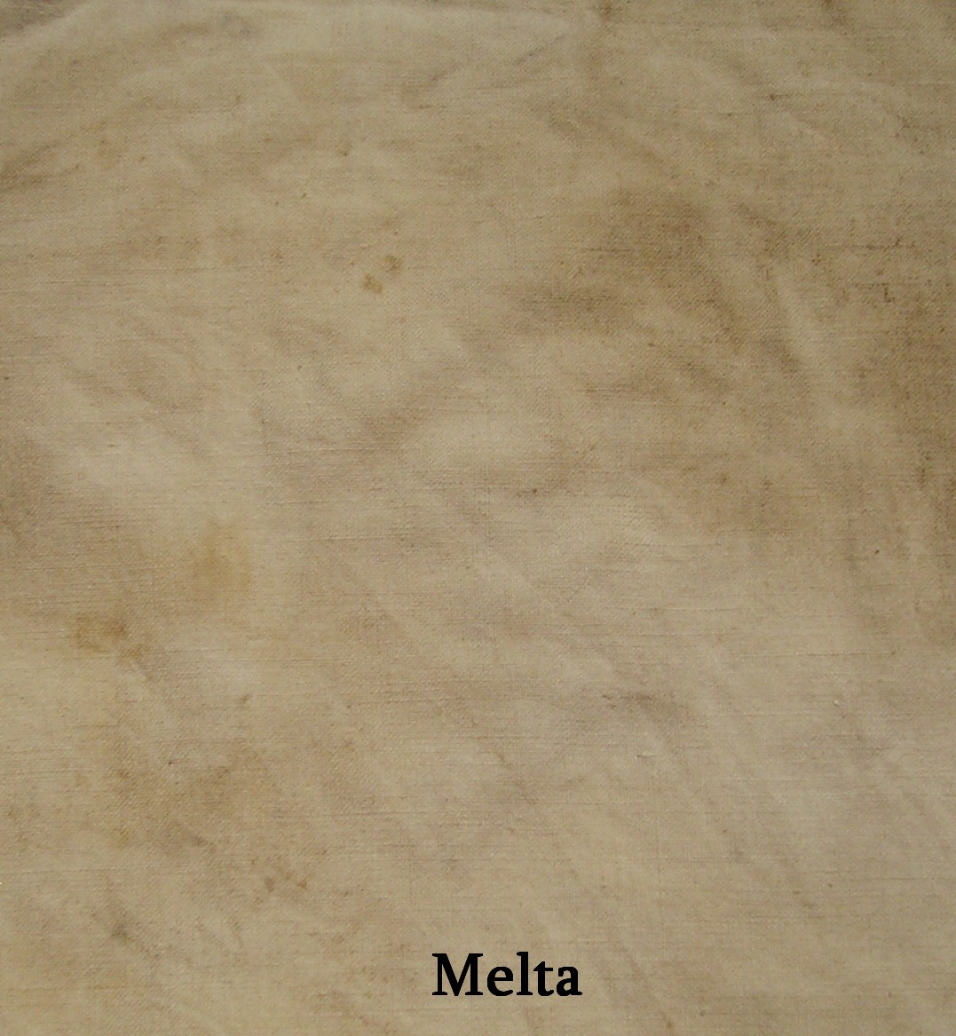
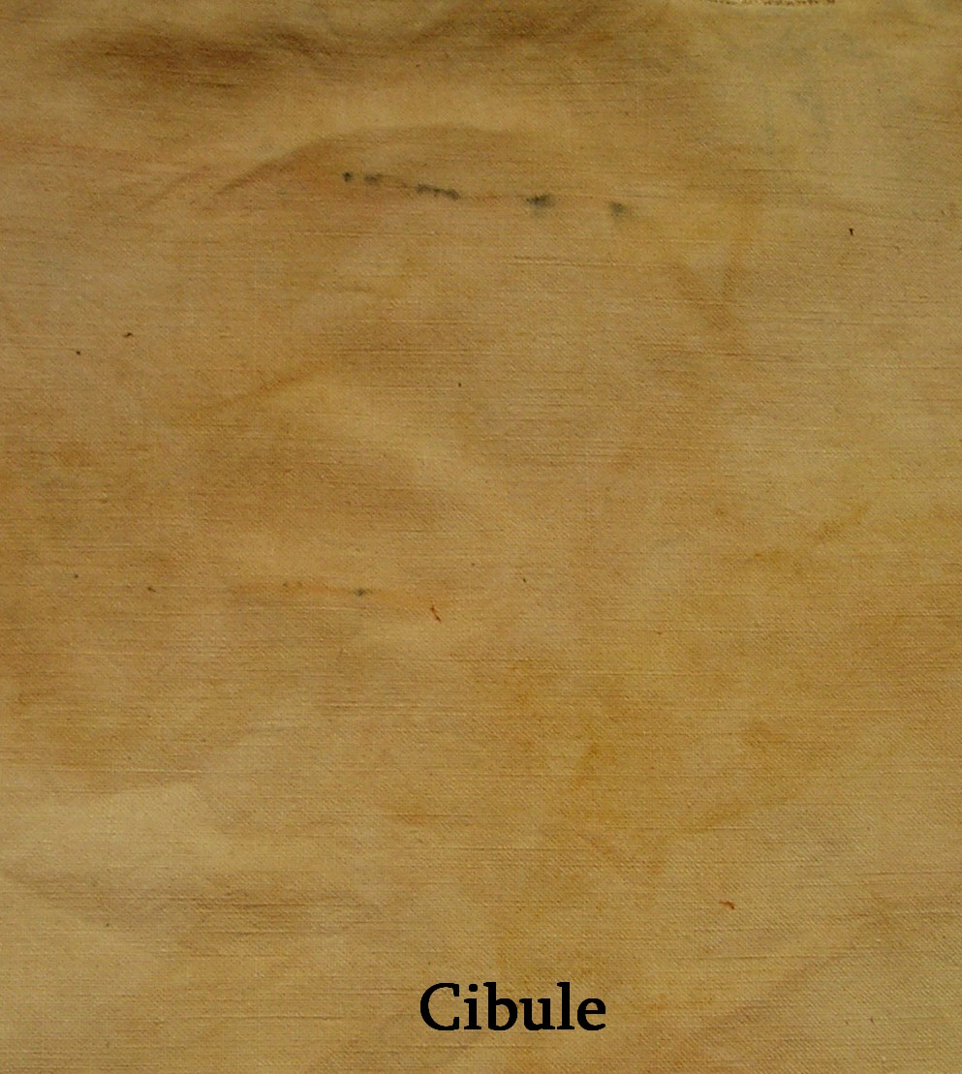
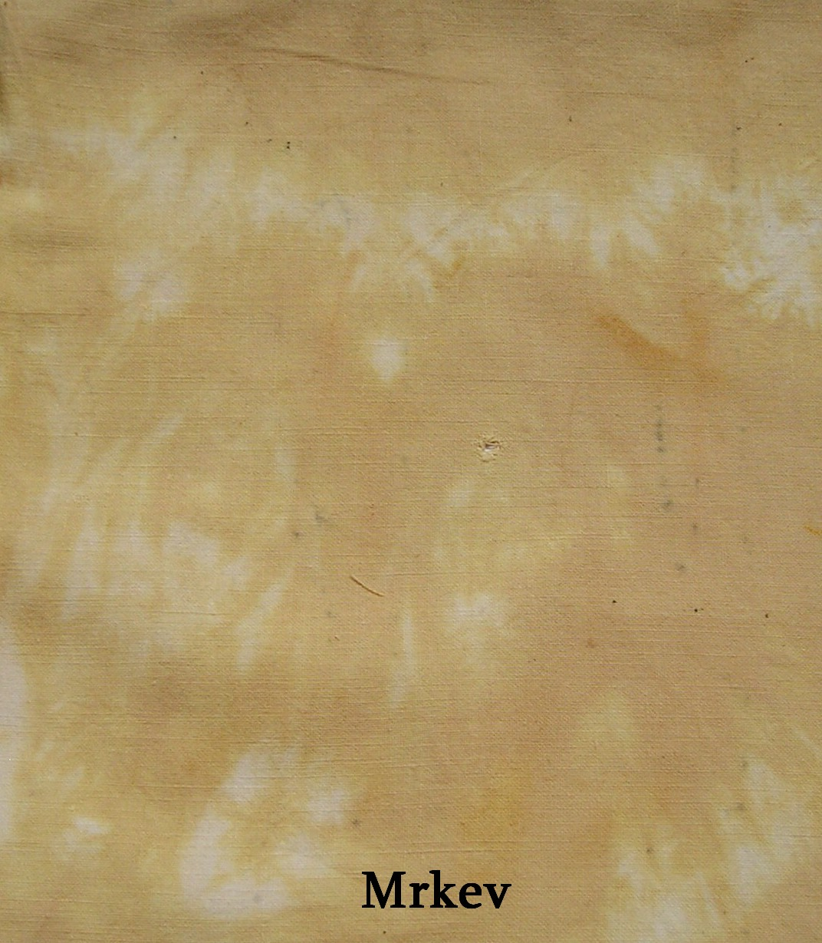
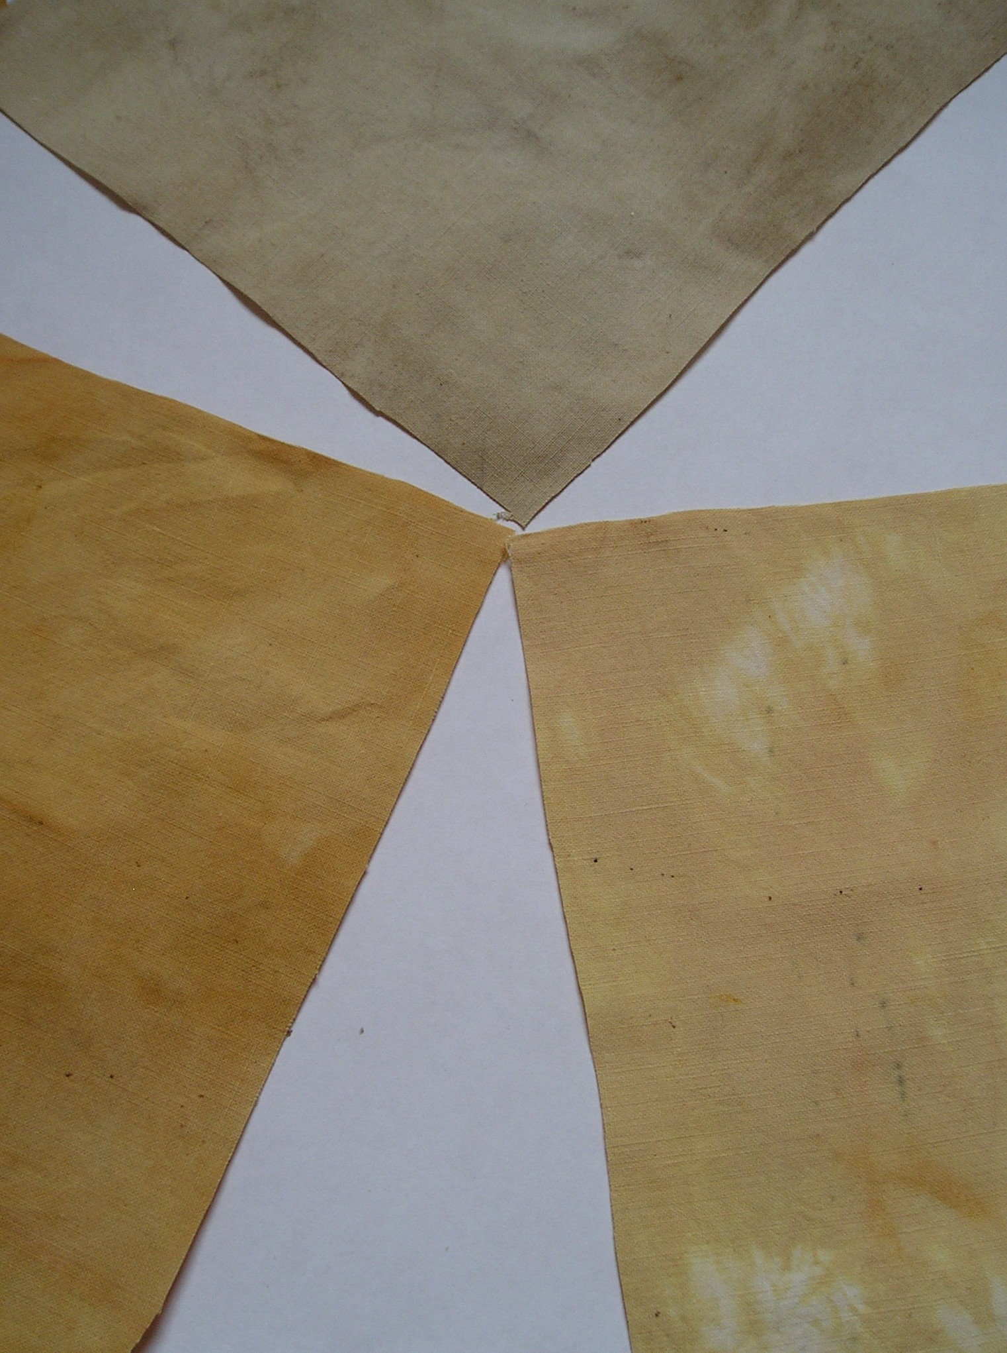

Pozorování:
Bílá látka se obarvila do žlutohnědé - oranžové barvy ( pokud jsme použily slupky od cibule).
Je důležité si všimnout různé intenzity "neobarvenosti" na kraji suku a uprostřed.

Rostlinný materiál | Barva obarvené látky
2 hrsti nastrouhané mrkve | oranžová
2 hrsti slupek cibule | žlutohnědá - oranžová
2 hrsti plodů černého bezu | červená
2 hrsti nakrájené kopřivy, listí ořešáku | světle zelená
hrst kávy (Melty) | hnědá

Obrázek:  Žáci si udělají nákres průběhu pokusu. |  | Pozorování žáků:
Vysvětlení:
1. krok pokusu je narušení buněčné stěny (třeba varem, nebo přídavkem nějaké soli, třením...), z vakuol se tak uvolní barviva.
2. krok - prostřednictvím vodného roztoku se dostává barvivo k vláknům látky, do kterých se v důsledku difúze barvivo dostává hlouběji do vlákna.

Poznámka:
Obarvenou látku můžeš použít na výrobu přáníček k narozeninám, Vánocům, či Velikonocům.
Slupkami z cibule se dají krásně barvit velikonoční vajíčka.
Obarvenou látku bych použila s dětmi na výrobu jednoduchých maňásků na prst.

Otázky:
- Proč se neobarvila bílá místa?
- Znáte nějaká jiná barviva kromě přírodních, kterými se dá obarvit látka?

Odpovědi na otázky:

Zařazení do RVP:
Člověk a jeho svět
Člověk a příroda (chemie) - Přírodní látky

